JILOTEPEC TERCER NIVEL (PIMER TRIMESTRE 2020).

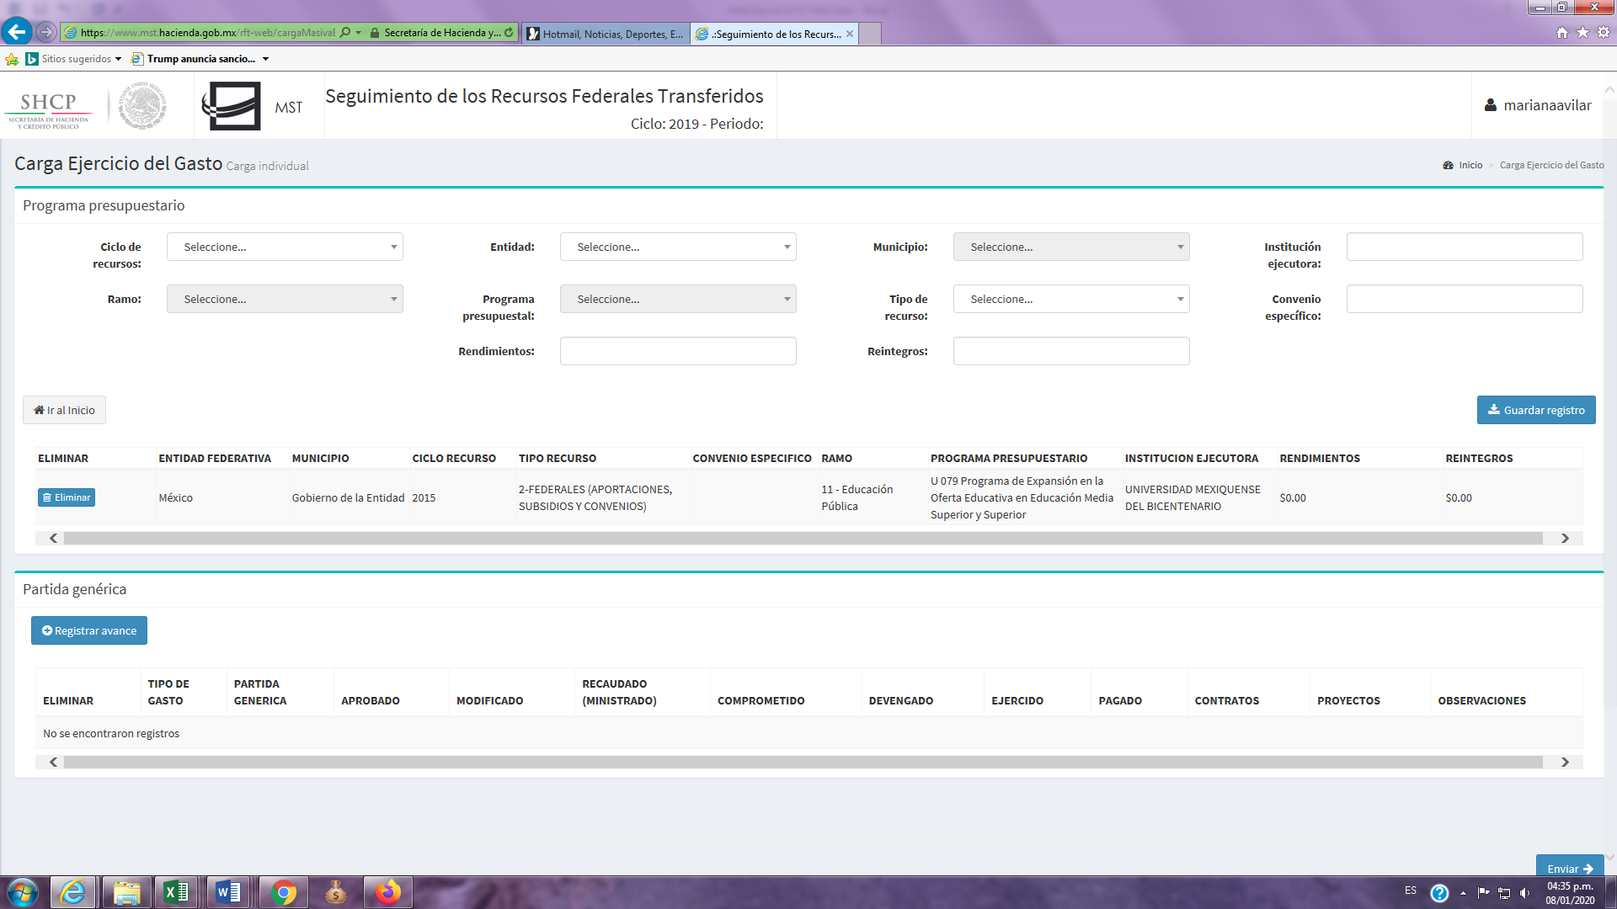
TERMINACIÓN DE LA CONSTRUCCIÓN DE ESPACIOS PARA LABORATORIOS, TALLERES Y AULAS DE LA UES TULTITLÁN, TLATLAYA, JIQUIPILCO Y TEMASCALCINGO (CUARTO TRIMESTRE 2020).

EQUIPAMIENTO DE TALLERES, LABORATORIOS Y AULAS DE LA UES ACAMBAY, ATENCO, COATEPEC HARINAS, EL ORO, IXTLAHUACA, JILOTEPEC, JIQUIPILCO, LA PAZ, LERMA, MORELOS, SAN JOSE DEL RINCON, TEJUPILCO, TEMOAYA TENANGO DEL VALLE Y TULTEPEC (PRIMER TRIMESTRE 2020).
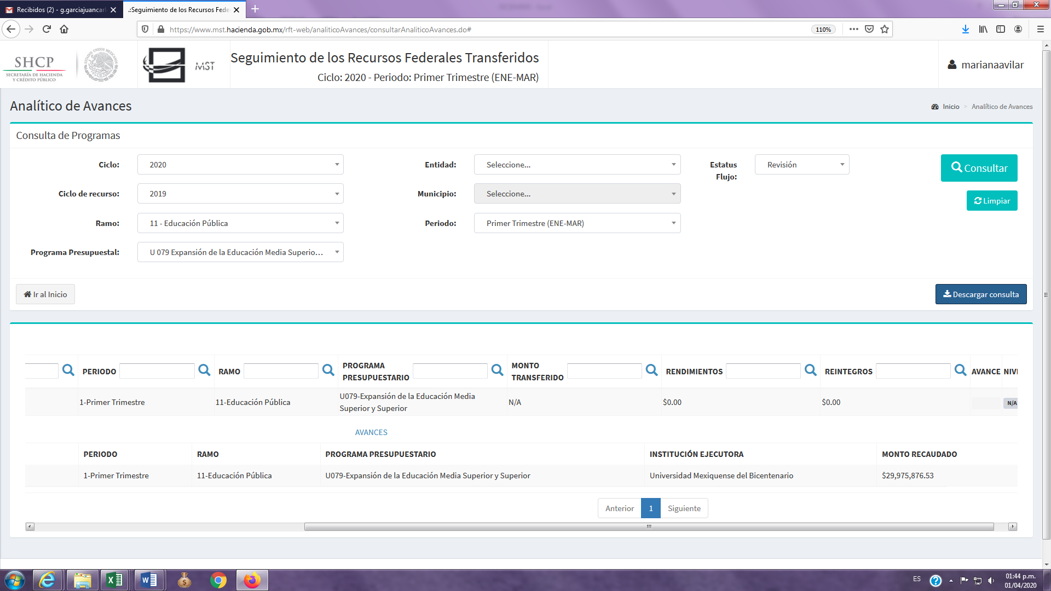
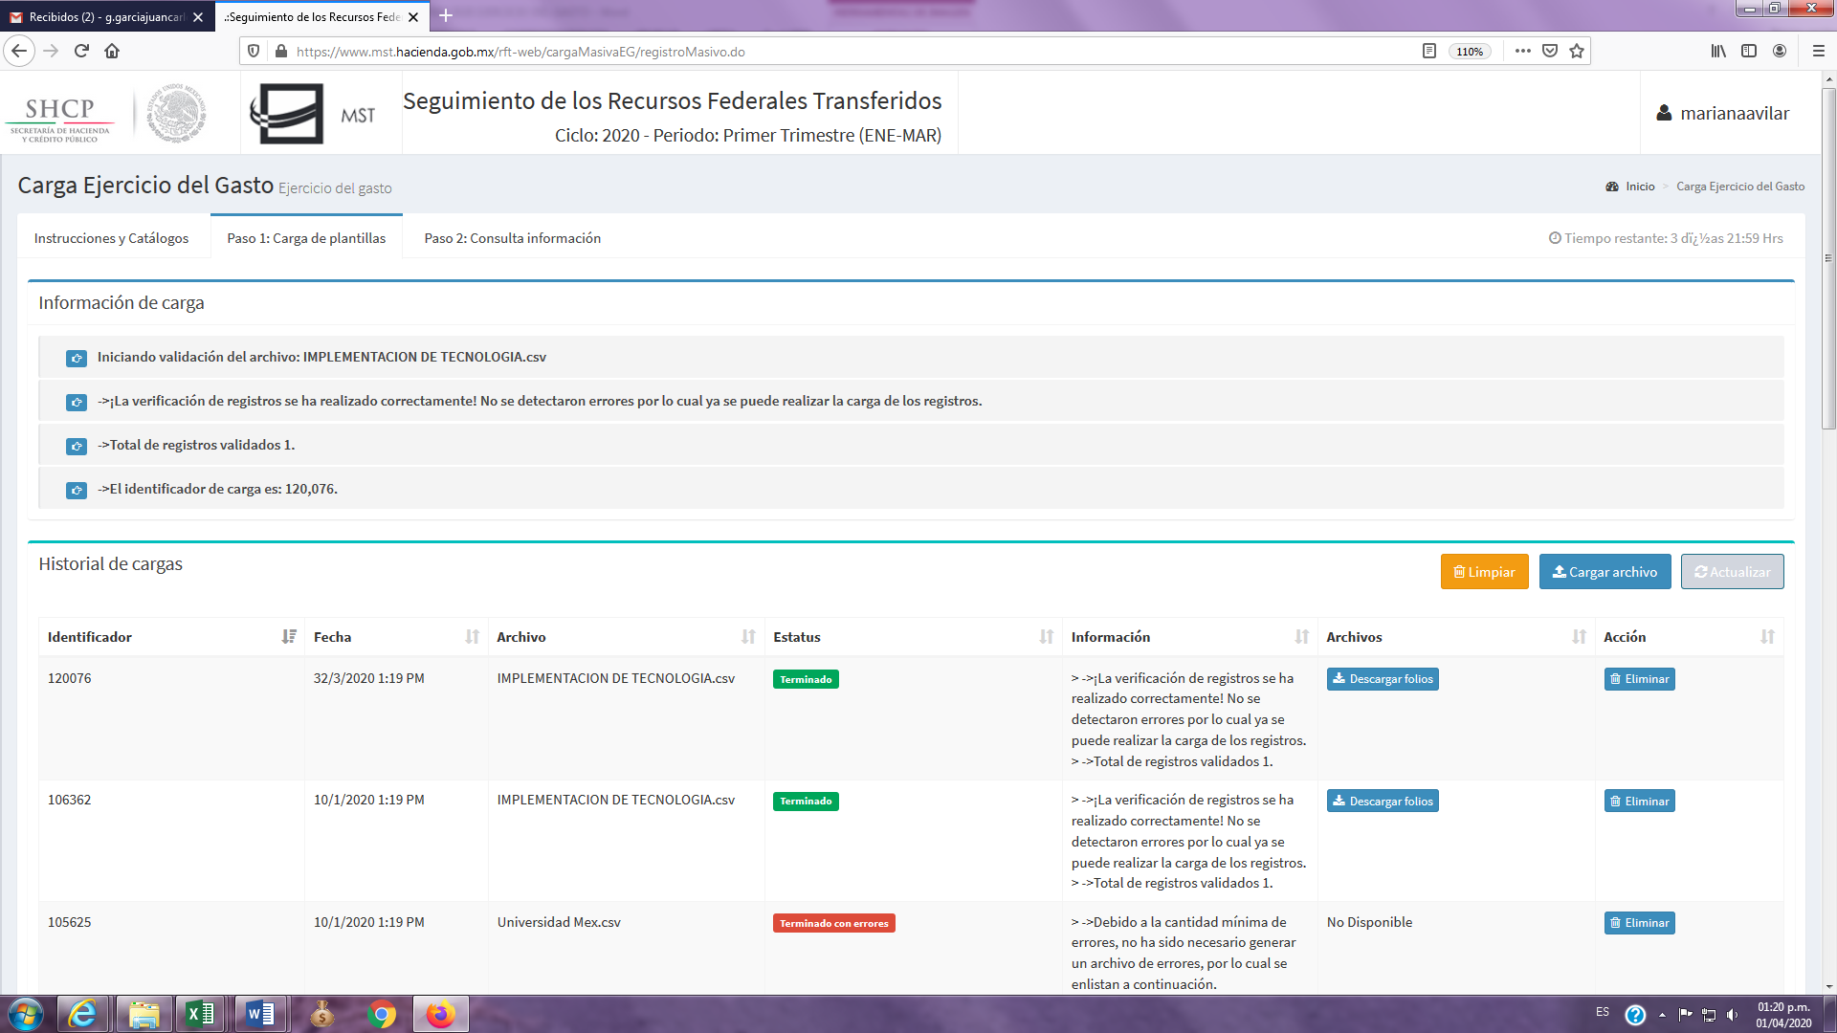
IMPLEMENTACIÓN DE TECNOLOGÍA SUSTENTABLE EN LAS DIFERENTES UNIDADES DE ESTUDIOS SUPERIORES DE LA UNIVERSIDAD MEXIQUENSE DEL BICENTENARIO (PRIMER TRIMESTRE 2020)

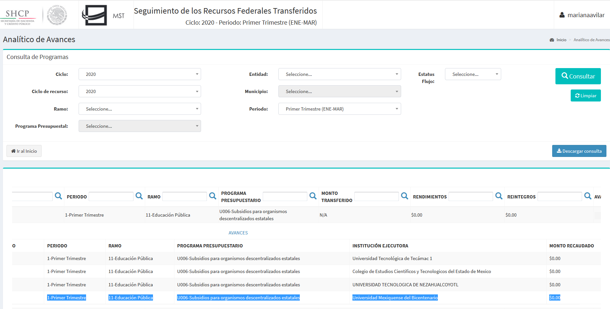
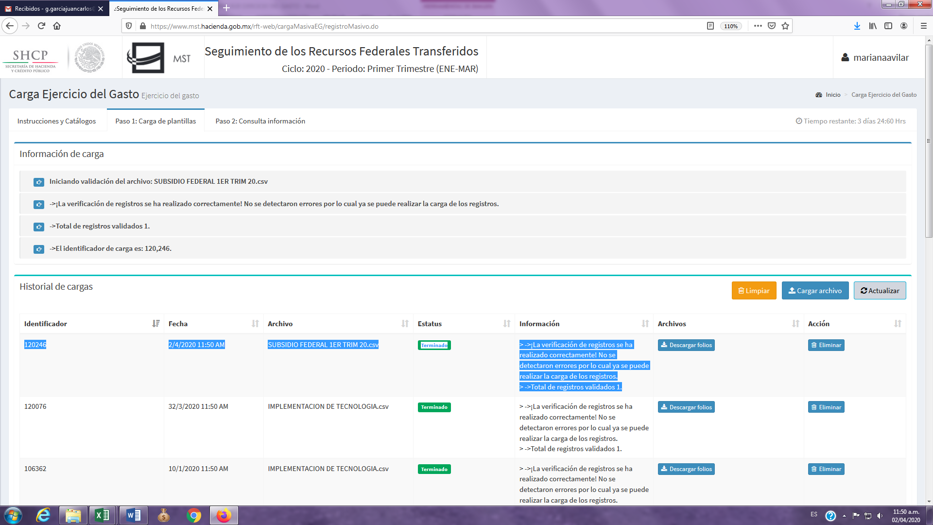
SUBSIDIO ORDINARIO 2019 (PRIMER TRIMESTRE 2020).

